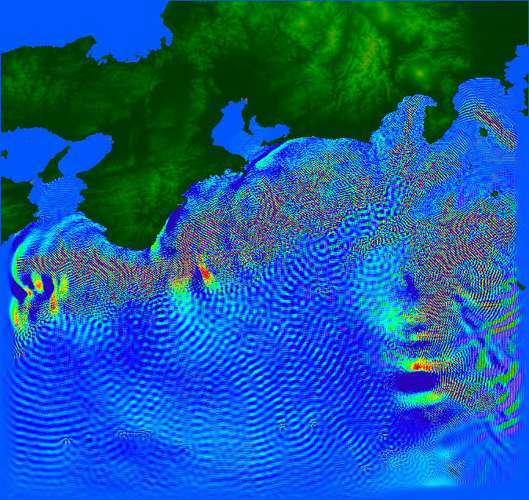
非線形分散波長理論で無節操に計算
最大津波高さMax:27.753[m] Min:-30.712[m]

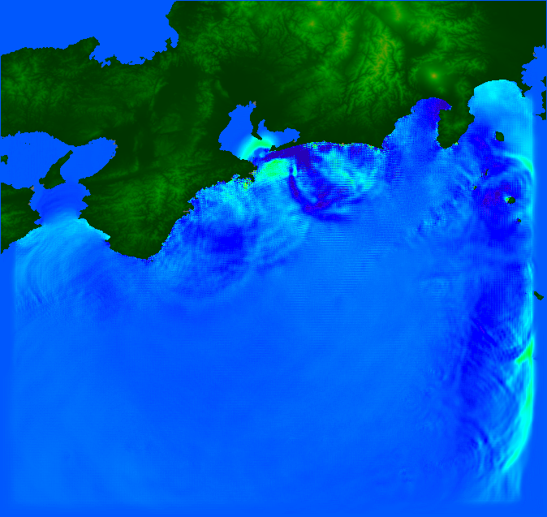
線形波長理論
到達最大津波高さMax[460,422]:4.947[m]

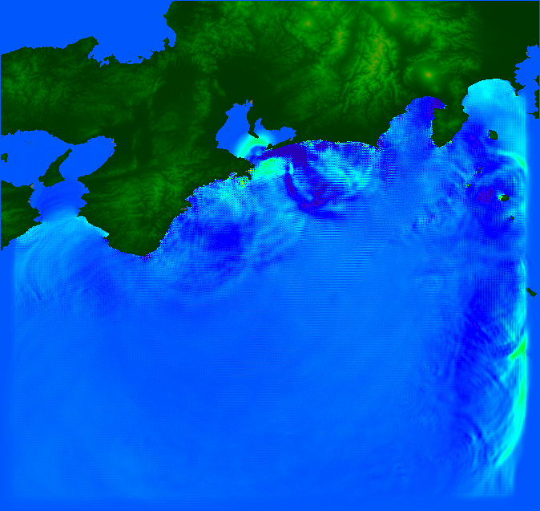
非線形波長理論
到達最大津波高さMax[417,299]:4.819[m]
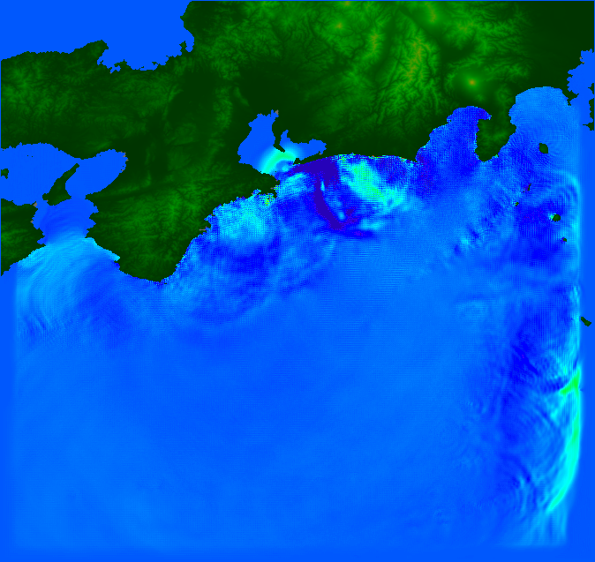
非線形分散波長理論
最大津波高さMax:4.671[m] Min:-5.385[m]
到達最大津波高さMax[460,422]:4.671[m]

東北地震
断層パラメータ
諸元 | 断層1 | 断層2
緯度 | 38.80° | 37.33°
経度 | 144.00° | 142.80°
上端深さ | 5.1km | 17.0km
長さ | 186km | 194km
幅 | 129km | 88km
走向 | 203° | 203°
傾斜角 | 16° | 15°
すべり角 | 101° | 83°
すべり量 | 24.7m | 6.1m
Mw | 8.8m | 8.3m
